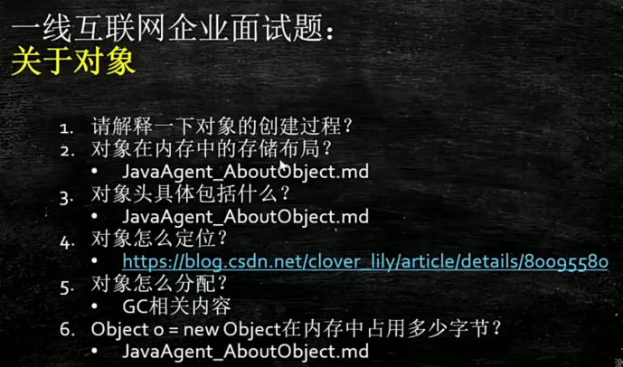

1. 对象创建过程

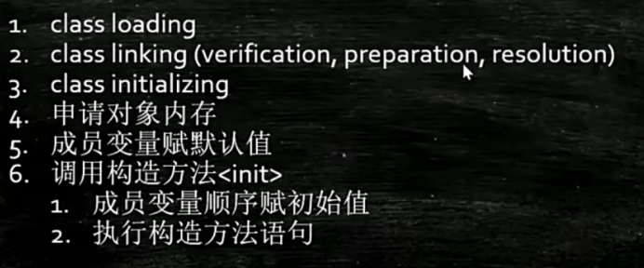

1. 对象的内存布局

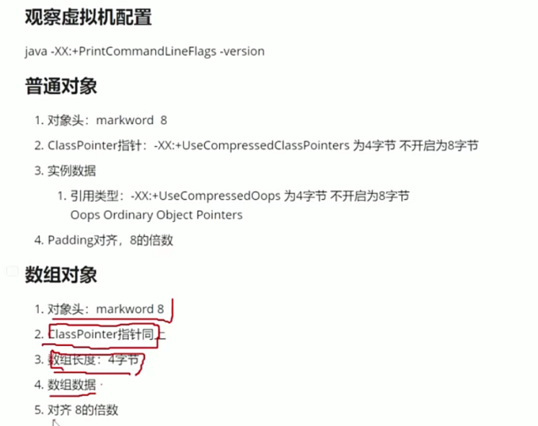

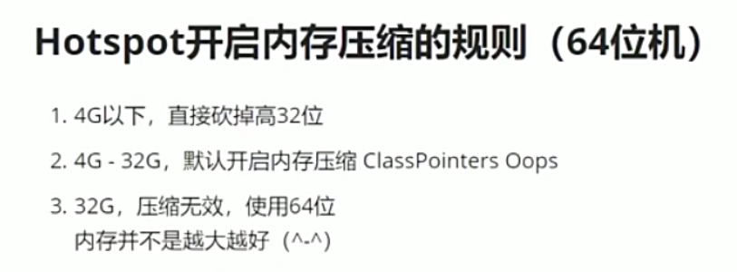

实验：

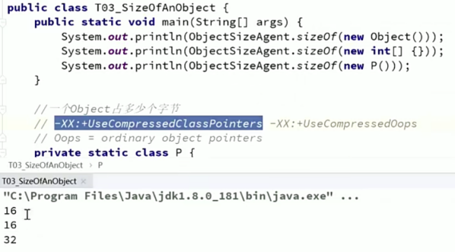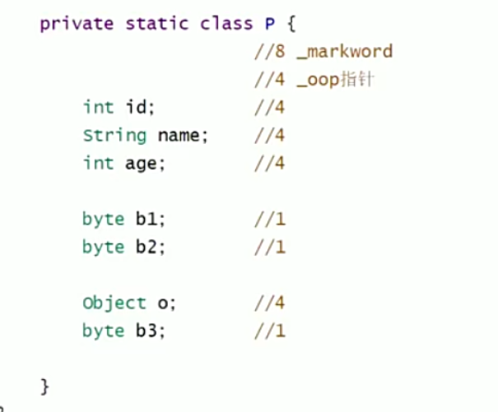

1. 对象头-MarkWord

主要有锁标记、GC分代年龄。

无锁态、偏向锁、轻量级锁：不涉及OS锁

重量级锁：涉及OS锁

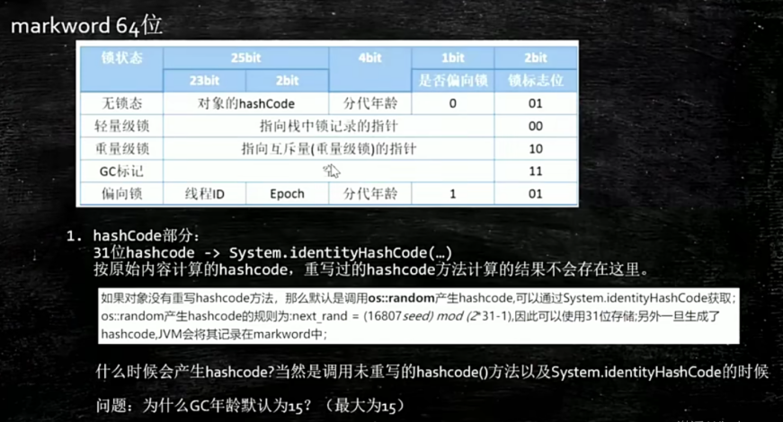

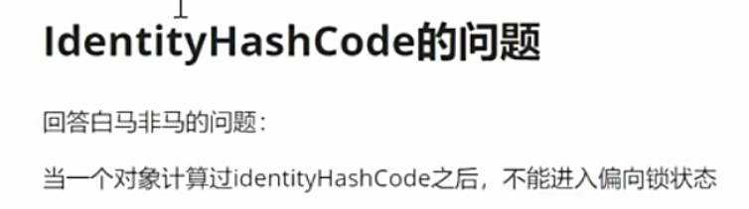

1. 对象定位
2. 句柄池：二级指针
3. 直接指针：直接指向对象

